ЛАБОРАТОРНАЯ РАБОТА №2. "ИССЛЕДОВАНИЕ АМПЛИТУДНОЙ МОДУЛЯЦИИ И АМПЛИТУДНОГО ДЕТЕКТИРОВАНИЯ"

Цель работы: Качественное исследование амплитудного модулятора смещением и диодного амплитудного детектора.

2.1. Теоретические сведения

2.1.1. Способы амплитудной модуляции
Сутью амплитудной модуляции является получение из колебания несущей $A_{0}\text{cos}ω_{0}t$ и модулирующего сигнала $s(t)$ радиосигнала вида
$a(t)=A_{0}\left[1+k_{\text{АМ}}s\left(t\right)\right]\text{cos}ω_{0}t$.
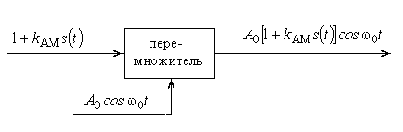
С математической точки зрения это означает, что несущую нужно умножить на коэффициент $1+k_{\text{АМ}}s\left(t\right)$, изменяющийся во времени в соответствии с передаваемым сигналом $s(t)$. Рис.2.1 поясняет этот способ модуляции. По существу здесь несущая передается через линейную цепь с переменным параметром (переменным коэффициентом передачи).
Рис.2.1. Получение АМ радиосигнала с помощью перемножителя
Сходной является следующая идея, так же требующая применения перемножителя. Сначала сигнал $s(t)$ перемножается с несущим колебанием $A_{0}\text{cos}ω_{0}t$. При этом получается радиосигнал с балансной модуляцией. К нему добавляется сфазированная должным образом несущая необходимого уровня.
Помимо линейных способов амплитудной модуляции на практике применяют нелинейные. В основе их реализации лежит нелинейный резонансный усилитель. Здесь распространены два способа модуляции.
Известно, что в перенапряженном режиме амплитуда напряжения на контуре почти равна напряжению питания усилителя. Если принудительно изменять напряжение питания в соответствии с передаваемым сигналом
$$E_{\text{пит}}(t)=E_{\text{пит0}}\left[1+k_{\text{АМ}}s\left(t\right)\right]$$
и сохранять перенапряженный режим, то амплитуда напряжения на контуре будет иметь значения
$U_{m\text{ конт}}(t)≈E_{\text{пит0}}\left[1+k_{\text{АМ}}s\left(t\right)\right]$.
Такой способ модуляции применяется в мощных выходных каскадах ламповых передатчиков и называется анодной модуляцией.
Другой способ основан на принудительном изменении смещения в нелинейном резонансном усилителе и носит название модуляции смещением. Он рассматривается ниже.

2.1.2. Амплитудная модуляция смещением
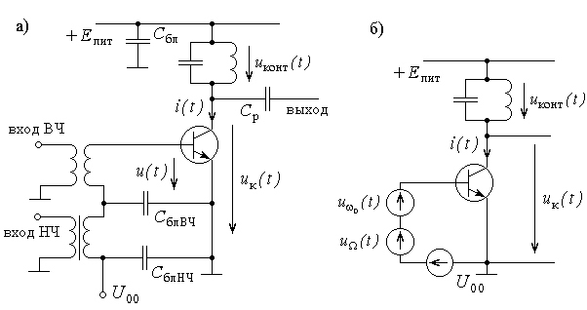
Схема амплитудного модулятора смещением приведена на рис.2.2. С помощью трансформаторной схемы суммирования формируется сумма напряжений высокочастотного несущего колебания с частотой $ω_{0}$, низкочастотного модулирующего колебания с частотой $Ω$ и начального смещения $U_{00}$
Рис.2.2. Амплитудный модулятор смещением
$u(t)=u_{ω_{0}}(t)+u_{Ω}(t)+U_{00}=U_{m}\text{cos}ω_{0}t+U_{Ω}\text{cos}Ωt+U_{00}$.
Последние два слагаемых дают медленно меняющееся динамическое смещение
$U_{0}(t)=U_{Ω}\text{cos}Ωt+U_{00}$.
Сформированное напряжение управляет током транзистора в резонансном каскаде. Колебательный контур, играющий роль полосового фильтра, выделяет часть спектра вблизи частоты $ω_{0}$.
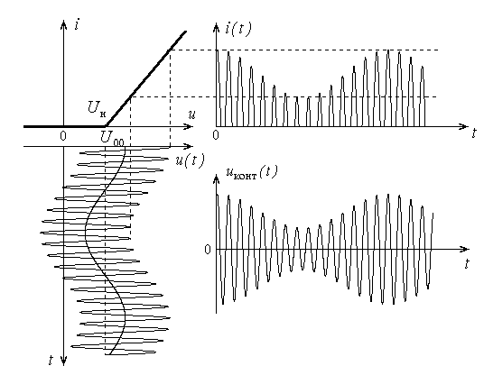
Диаграммы работы модулятора для аппроксимации ВАХ ломаной прямой изображены на рис.2.3. Под действием модулирующего колебания изменяется амплитуда импульса тока транзистора и угол отсечки. В спектре тока (рис.2.4) имеются
Рис.2.3. Принцип работы амплитудного модулятора смещением
- постоянная составляющая;
- гармоники модулирующего колебания с частотами $Ω\text{ , 2}Ω\text{ , 3}Ω\text{ , }\text{.}\text{.}\text{.}$;
- гармоники несущего колебания частотами $ω_{0}\text{ , 2}ω_{0}\text{ , 3}ω_{0}\text{ , }\text{.}\text{.}\text{.}$;
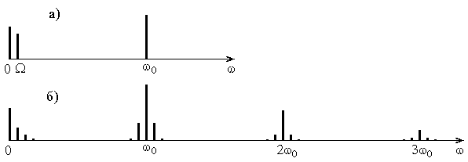
- комбинационные составляющие. Из них наиболее сильны комбинационные составляющие второго порядка с частотами $ω_{0}±Ω$ вблизи $ω_{0}$. Меньший уровень имеют комбинационные составляющие третьего порядка с частотами $ω_{0}±2Ω$ вблизи $ω_{0}$ и $2ω_{0}±Ω$ вблизи $2ω_{0}$. Еще меньший уровень имеют комбинационные составляющие четвертого порядка с частотами $ω_{0}±3Ω$ вблизи $ω_{0}$, $2ω_{0}±2Ω$ вблизи $2ω_{0}$ и $3ω_{0}±Ω$ вблизи $3ω_{0}$.
Рис.2.4. Спектр воздействия (а) и спектр тока нелинейного элемента (б) при модуляции смещением
Так как колебательный контур настроен на частоту $ω_{0}$, напряжение на нем определяется частью спектра тока, группирующейся вблизи частоты $ω_{0}$. Амплитуда напряжения изменяется почти в соответствии с модулирующим напряжением. Имеют место некоторые искажения огибающей из-за наличия в спектре входного сигнала составляющих с частотами $ω_{0}±2Ω$ и $ω_{0}±3Ω$.
Для получения достаточно глубокой амплитудной модуляции с малыми искажениями огибающей необходимо должным образом подобрать начальное смещение $U_{00}$, амплитуду высокочастотного колебания $U_{m}$ и амплитуду низкочастотного модулирующего напряжения $U_{Ω}$.

2.1.4. Амплитудное детектирование
Под амплитудным детектированием обычно понимают выделение закона модуляции АМ радиосигнала.
Наиболее часто применяется диодный амплитудный детектор. Его схема приведена на рис.2.8. Детектируемое напряжение $u(t)$ приложено к последовательному соединению диода и $\text{RC}−$нагрузки. Постоянная времени нагрузки выбирается из условия
$\frac{2π}{ω_{0}}\text{<<}\text{RC}\text{<<}\frac{2π}{Ω_{\text{max}}}$, (2.1)
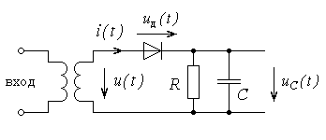
чтобы через сопротивление протекали низкочастотные компоненты тока диода, а через емкость – высокочастотные. Выходное напряжение обозначено $u_{C}(t)$. К диоду приложена разность входного и выходного напряжений
Рис.2.8. Диодный амплитудный детектор
$u_{д}(t)=u(t)−u_{C}(t)$.
Рассмотрим работу диодного детектора при детектировании немодулированного колебания
$$u(t)=U_{m}\text{cos}ω_{0}t$$
при больших амплитудах, когда применима аппроксимация ВАХ диода ломаной прямой
$$i=\begin{aligned}\left\{{\text{Su}}_{д}\text{ , }u_{д}≥0\text{ ,} | \right.\end{aligned}$$
Временные диаграммы приведены на рис.2.9. По существу работа детектора основана на разнице постоянных времени заряда и разряда емкости нагрузки. Когда напряжение на диоде положительно конденсатор быстро заряжается через диод. Когда оно отрицательно, диод закрыт, и конденсатор медленно разряжается через нагрузочный резистор. Диод открыт лишь малую долю периода воздействия. Таким образом, угол отсечки тока мал. В спектре импульсного тока диода присутствует постоянная составляющая $I_{0}$, которая, протекая через резистор, образует постоянное напряжение на выходе $U_{0}={\text{RI}}_{0}$ 1. Это и есть результат детектирования. Из временных диаграмм следует, что детектор работает тем лучше (выходное напряжение тем больше), чем большую часть периода диод закрыт 2.
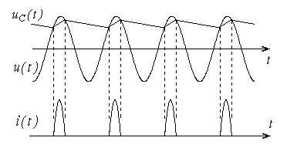
Детектор характеризуется коэффициентом передачи, равным отношению постоянного напряжения на выходе к амплитуде входного напряжения
Рис.2.9. Детектирование немодулированного колебания
$K_{д}=\frac{U_{0}}{U_{m}}$.
Анализ показывает, что при больших амплитудах ($U_{m}≥\text{1 В}$)
$K_{д}=\text{cos}θ$,
где $θ$ – угол отсечки тока диода: $θ≈\sqrt[3]{\frac{3π}{\text{RS}}}$.
Для достижения больших коэффициентов передачи требуются весьма большие значения $\text{RS}$. Так, при $\text{RS}=\text{100}$ получаем $θ=0,\text{455} ({\text{26}}^{∘})$ и $K_{д}=0,\text{898}$. Обратим внимание, что величина $\text{RS}$ равна отношению постоянных времени разряда и заряда емкости нагрузки.
При детектировании АМ сигнала в режиме больших амплитуд выходное напряжение с коэффициентом передачи $K_{д}$ повторяет огибающую входного напряжения. Однако при этом должны выполняться неравенства (2.1). Если нарушается неравенство $\text{RC}\text{<<}2π/Ω$, то из-за слишком медленного разряда емкости нагрузки возможно запирание диода в течение целого ряда периодов входного сигнала (рис.2.10).
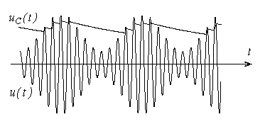
При малых амплитудах ($U_{m}≤\text{0,15 }\text{.}\text{.}\text{.}\text{ 0,2 В}$) линейно-ломаная аппроксимация ВАХ диода неприменима из-за своей грубости. Тогда приходится аппроксимировать ВАХ квадратичным полиномом. В этом случае результат детектирования мал по сравнению с амплитудой и пропорционален квадрату амплитуды воздействия, а коэффициент передачи линейно уменьшается с уменьшением амплитуды вплоть до нуля. Такой детектор называют квадратичным. Этот режим детектирования нежелателен, так как детектор выделяет не огибающую входного сигнала, а ее квадрат.
Рис.2.10. Детектирование с искажениями при слишком большой постоянной времени разряда

2.2. Описание лабораторной установки
В состав лабораторной установки входят
- лабораторный макет, содержащий нелинейный резонансный каскад с сумматором, диодный амплитудный детектор и встроенный милливольтметр постоянных напряжений;
- генератор сигналов высокочастотный (ГВЧ) Г4-102 или Г4-106;
- генератор сигналов низкочастотный (ГНЧ) Г3-109;
- милливольтметр В3-38;
- двухканальный электронный осциллограф.
Сумматор (рис.2.11) выполнен на операционном усилителе DA1. Он формирует напряжение на базе транзистора VT1 в виде суммы напряжений, подаваемых на два внешних входа Вх.1 и Вх.2 и начального смещения. Коэффициенты передачи сумматора по каждому входу равны -1. На входы сумматора Вх.1 и Вх.2 подаются несущее и модулирующее напряжения от ГВЧ и ГНЧ. Здесь же милливольтметрами В3-38 контролируются их уровни. Смещение на базе транзистора регулируется потенциометром R6 и контролируется встроенным милливольтметром в контрольной точке КТ1.
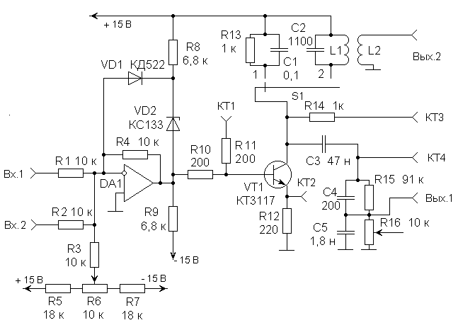
Нелинейный резонансный каскад выполнен на транзисторе VT1. В эмиттерную цепь транзистора введен резистор R12. Этот резистор используется для измерения постоянной составляющей тока транзистора и контроля формы импульса тока с помощью осциллографа (контрольная точка КТ2). Предполагается, что ток коллектора близок к току эмиттера. Таким образом, "нелинейный элемент" здесь есть комбинация транзистора VT1 и резистора R12. При работе каскада в качестве амплитудного модулятора смещением в коллекторной цепи транзистора VT1 используется колебательный контур (переключатель S1 необходимо установить в положение 2). В качестве выхода модулятора рекомендуется взять основной выход резонансного каскада с делителем R15, R16, C4, C5 (Вых.1). При необходимости получения больших амплитуд на выходе модулятора, например, при исследовании диодного амплитудного детектора нужно использовать полный выход Вых.2 резонансного каскада. Тогда необходима подстройка ГВЧ для достижения резонанса в контуре при подключении какого-либо устройства к этому выходу (или его отключении).
Рис.2.11. Схема нелинейного резонансного каскада с сумматором
Схема исследуемого диодного амплитудного детектора представлена на рис.2.14. С помощью переключателя S2 можно изменять постоянную времени нагрузки детектора. Заметим, что при подключении измерительного прибора к выходу детектора, фактическая емкость нагрузки равна сумме емкости измерителя и емкости выбранного переключателем конденсатора.

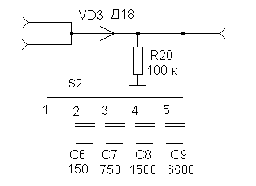
2.3. Задание на самоподготовку
Рис.2.12. Схема исследуемого диодного детектора
1. Изучите приведенные выше теоретические сведения, схему лабораторного макета и описание лабораторной установки.
2. Ознакомьтесь с лабораторным заданием и продумайте порядок проведения экспериментов.

2.4. Лабораторное задание
1. Подготовьте измерительные приборы и лабораторный макет к работе, включите их и дайте им прогреться в течение 10 мин. Установите переключатель S1 лабораторного макета в положение 2.
2. Исследуйте работу амплитудного модулятора смещением. Для этого соберите лабораторную установку в соответствии с функциональной схемой рис. 2.13. Осциллограф присоедините к выходу Вых.1.
Произведите начальные регулировки параметров установки в следующей последовательности:
- Потенциометром R6 установите начальное напряжение смещения на базе транзистора 0,5 В (контроль встроенным милливольтметром в точке КТ1).
- Установите выходное напряжение ГВЧ Г4-102 равным 300 мВ (контроль милливольтметром В3-38 в точке Вх.1) и выходное напряжение ГНЧ Г3-109 равным 0.
- Изменяя частоту ГВЧ в пределах 200 – 350 кГц, добейтесь резонанса в контуре (максимальное напряжение в точке Вых.1, контроль по осциллографу). Запишите частоту резонанса $f_{0}$.
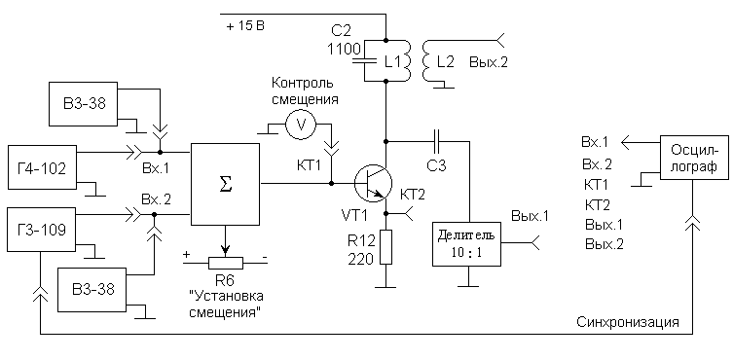
- Установите выходное напряжении генератора Г3-109 приблизительно 150 мВ (контроль милливольтметром В3-38 в точке Вх.2) при частоте 500 Гц.
Рис. 2.13. Функциональная схема лабораторной установки для исследования амплитудного модулятора
- Получите на экране осциллографа устойчивое изображение амплитудно-модулированного сигнала на выходе модулятора Вых.1.
После этого, изменяя поочередно смещение и напряжение низкочастотного генератора, добейтесь неискаженной амплитудной модуляции с максимальной глубиной.
Измерьте коэффициент модуляции. Зарисуйте осциллограммы напряжений в точках КТ1, КТ2, Вых.1 и объясните результаты.
3. Исследуйте работу диодного амплитудного детектора в режиме больших амплитуд. Для этого соберите лабораторную установку по схеме рис. 2.14. В этой установке АМ сигнал на входе детектора получается в результате внешней модуляции высокочастотного генератора Г4-102 и последующего усиления полученного сигнала резонансным усилителем макета.
Выполните следующие действия:
- Потенциометром R6 установите напряжение смещения на базе транзистора 0,6 В (контроль встроенным милливольтметром в точке КТ1). Переключатель S2 поставьте в положение 3.
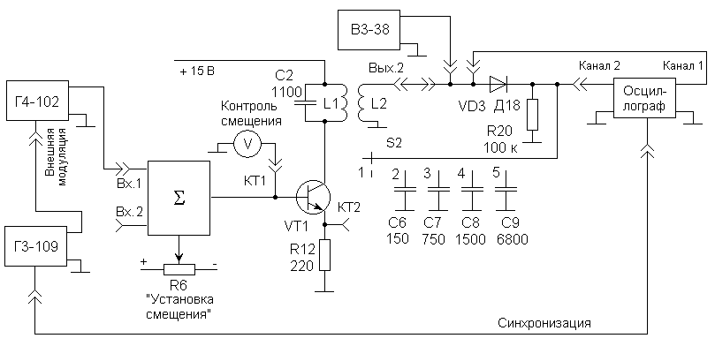
- Получите от ГВЧ неискаженный АМ сигнал на частоте $f_{0}$ с частотой модуляции 500 Гц при коэффициенте модуляции $M=\text{0,7 }\text{.}\text{.}\text{.}\text{ 0,8}$ и подайте его на вход Вх.1 макета (контроль по осциллографу).
Рис. 2.14. Функциональная схема лабораторной установки для исследования диодного амплитудного детектора
- Установите напряжение несущей АМ сигнала на входе детектора в пределах 3 – 5 В по вольтметру В3-38 При этом необходимо подстроить частоту ГВЧ для получения максимума показаний вольтметра.
После этого подключите два канала осциллографа к входу и выходу детектора. Целесообразно выравнять усиления каналов и положение на экране нулевых уровней каналов. Убедитесь, что выходное напряжение детектора воспроизводит огибающую детектируемого сигнала. Зарисуйте соответствующие осциллограммы.
Изменяйте переключателем S2 постоянную времени нагрузки детектора. Обратите внимание на характерные искажения при излишне большой постоянной времени нагрузки. Зарисуйте характерные осциллограммы. Рассчитайте емкость нагрузки так, чтобы удовлетворялись неравенства
$\frac{2π}{ω_{0}}\text{<<}\text{RC}\text{<<}\frac{2π}{Ω}$,
и рассмотрите осциллограммы для такого выбора.
4. Исследуйте работу диодного амплитудного детектора в режиме малых амплитуд. Для этого в той же лабораторной установке установите напряжение смещения $\text{0,8 }\text{.}\text{.}\text{.}\text{ 0,9 В}$ и сильно уменьшите напряжение ГВЧ так, чтобы установить напряжение несущей на входе детектора в проделах $\text{30 }\text{.}\text{.}\text{.}\text{ 50 мВ}$.
Контролируйте осциллограммы входного и выходного напряжения двухканальным осциллографом. Обратите внимание на характер нелинейных искажений при детектировании и их рост при увеличении коэффициента модуляции. Зарисуйте осциллограммы.

2.5. Содержание отчета
1. Цель работы.
2. Схемы исследуемых цепей (амплитудный модулятор, диодный детектор).
3. Функциональные схемы лабораторной установки (схемы подключения измерительных приборов) для исследования амплитудного модулятора смещением и диодного амплитудного детектора.
4. Результаты экспериментального исследования.
5. Выводы.

2.6. Контрольные вопросы
1. Перечислите и поясните известные Вам принципы реализации амплитудной модуляции.
2. Нарисуйте принципиальную схему амплитудного модулятора смещением на биполярном транзисторе. Объясните принцип его работы.
3. Нарисуйте принципиальную схему амплитудного модулятора смещением на полевом транзисторе. Объясните принцип его работы.
4. Изобразите временные диаграммы, соответствующие работе амплитудного модулятора смещением.
5. Как следует выбирать полосу пропускания колебательного контура в амплитудном модуляторе смещением? Можно ли вместо контура использовать какую-либо другую цепь?
6. Известно, что при повышении частоты модуляции коэффициент модуляции, обеспечиваемый амплитудным модулятором, уменьшается. Как Вы это объясните?
7. Возможна ли в амплитудном модуляторе смещением перемодуляция?
8. Нарисуйте схему диодного амплитудного детектора и объясните его работу с помощью временных диаграмм.
9. Как и почему выбирается постоянная времени нагрузки амплитудного детектора?
10. Дайте определение коэффициента передачи диодного амплитудного детектора. Укажите оценку коэффициента передачи для аппроксимации ВАХ диода ломаной прямой.
11. Характеристикой детектирования диодного детектора называют зависимость постоянного напряжения на выходе от амплитуды входного напряжения. Пусть некоторый амплитудный детектор имеет квадратичную характеристику детектирования $U_{0}={\text{cU}}_{m}^{2}$. Рассмотрите детектирование АМ радиосигнала с огибающей $U_{m}(t)=U_{m0}\left(1+M\text{cos}Ωt\right)$. Найдите спектральный состав низкочастотных компонент выходного напряжения и коэффициент нелинейных искажений при детектировании.

1 $U_{0}$ есть среднее значение .
2 Незадачливый обучаемый нередко объясняет работу детектора следующим образом: "Диод отсекает отрицательные полуволны входного напряжения, оставляя только положительные полуволны, а RC - цепь выделяет постоянную составляющую". Как видим, на самом деле происходит совсем иное.

